**SPMedicalGroup**

Documentação

Sumário

1. Resumo 3

2. Descrição do projeto 3

3. Banco de dados relacional 3

4. Modelagem de dados 3

Modelo Conceitual 3

Modelo Lógico 3

Modelo Físico 3

Cronograma 3

Trello 3

# Resumo

Documentação do projeto, mostrando as modelagens, scripts e cronograma.

# Descrição do projeto

Gerenciamento de uma clinica médica

# Banco de dados relacional

Banco de dados relacional é um grupo de tabelas que se relacionam entre si, levando uma coisa a outra, é muito bom para otimização e organização de dados.

# Modelagem de dados

Uma criação de um modelo que explique as características de funcionamento e comportamento de um software do qual será criado.

## Modelo Conceitual

Mostra algumas entidades que terão o projeto e a cardinalidade entre eles.

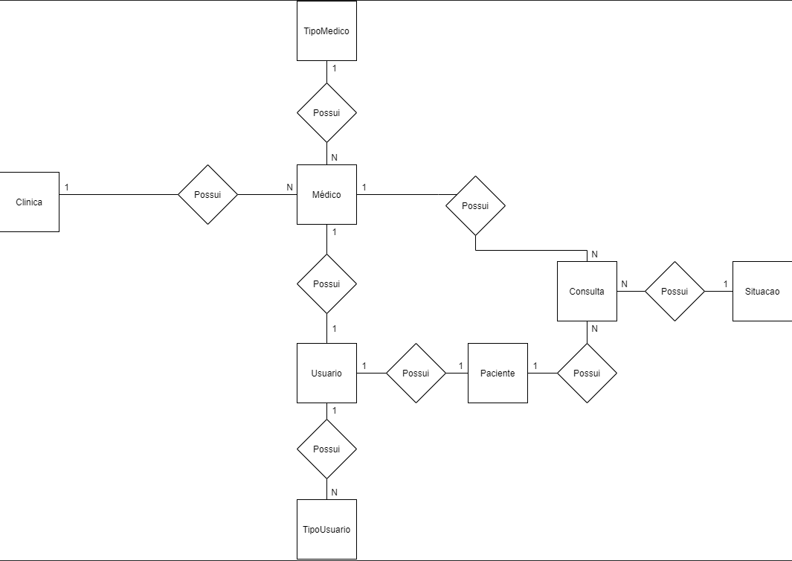

## Modelo Lógico

Mostra com mais detalhes, informando as colunas que terão as tabelas e algumas entidade que aparecem quando temos cardinalidades de N:N no modelo conceitual.

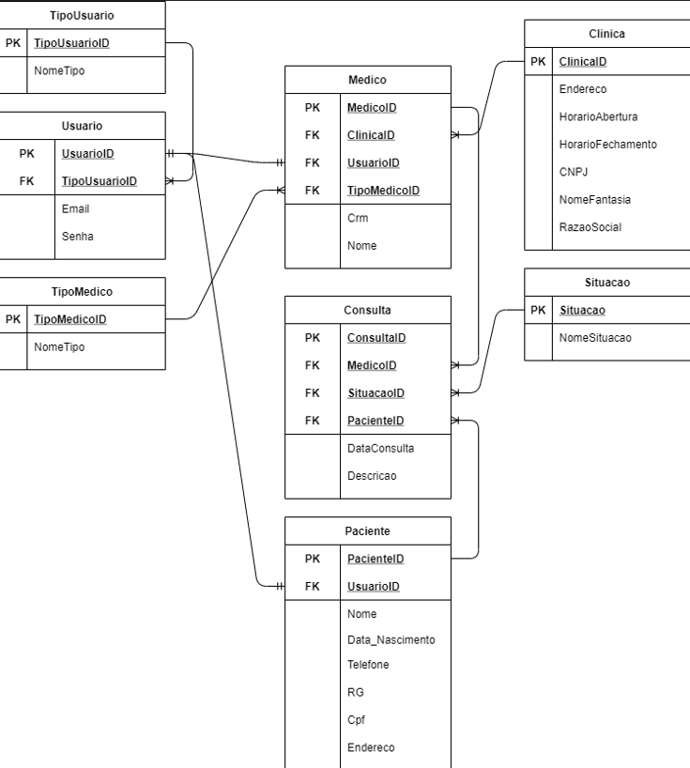

## Modelo Físico

Mostra todas as tabelas com seus conteúdos já inseridos.

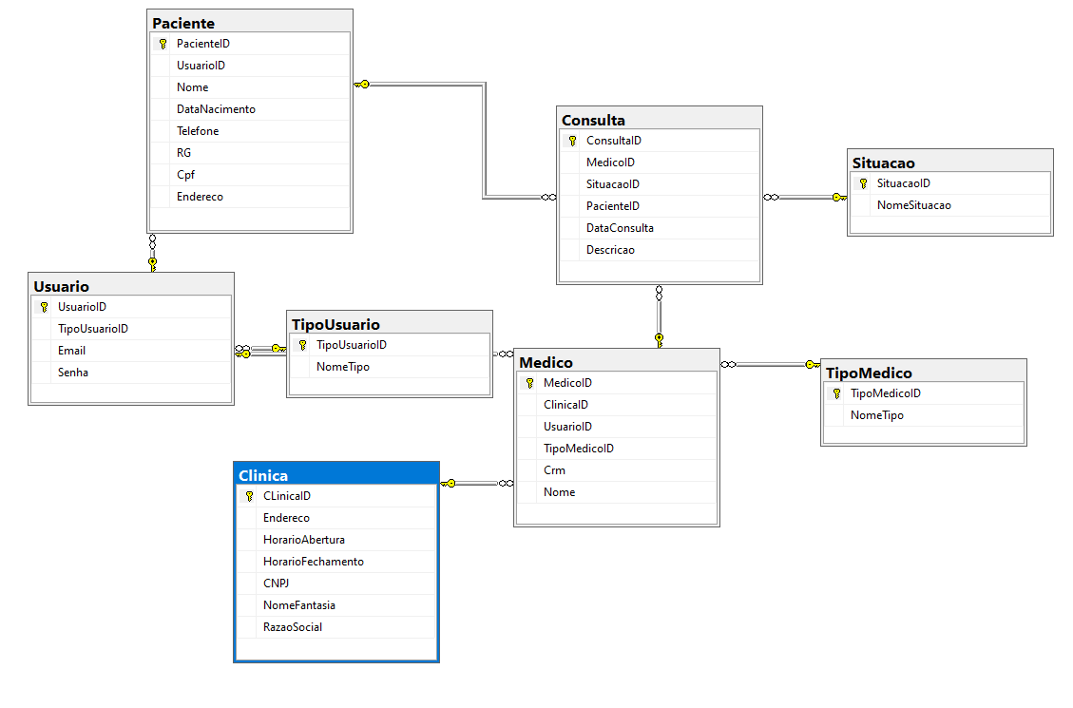

## Cronograma

|  |  |  |  |  |  |
| --- | --- | --- | --- | --- | --- |
|  | Dia 1 | Dia 2 |  |  |  |
| Modelo Conceitual | X |  |  |  |  |
| Modelo Lógico | x |  |  |  |  |
| Modelo Físico | x |  |  |  |  |
| DDL |  | x |  |  |  |
| DML |  | x |  |  |  |
| DQL |  | x |  |  |  |

### Trello

https://trello.com/b/pWamq8wr/spmedicalgrup